  - 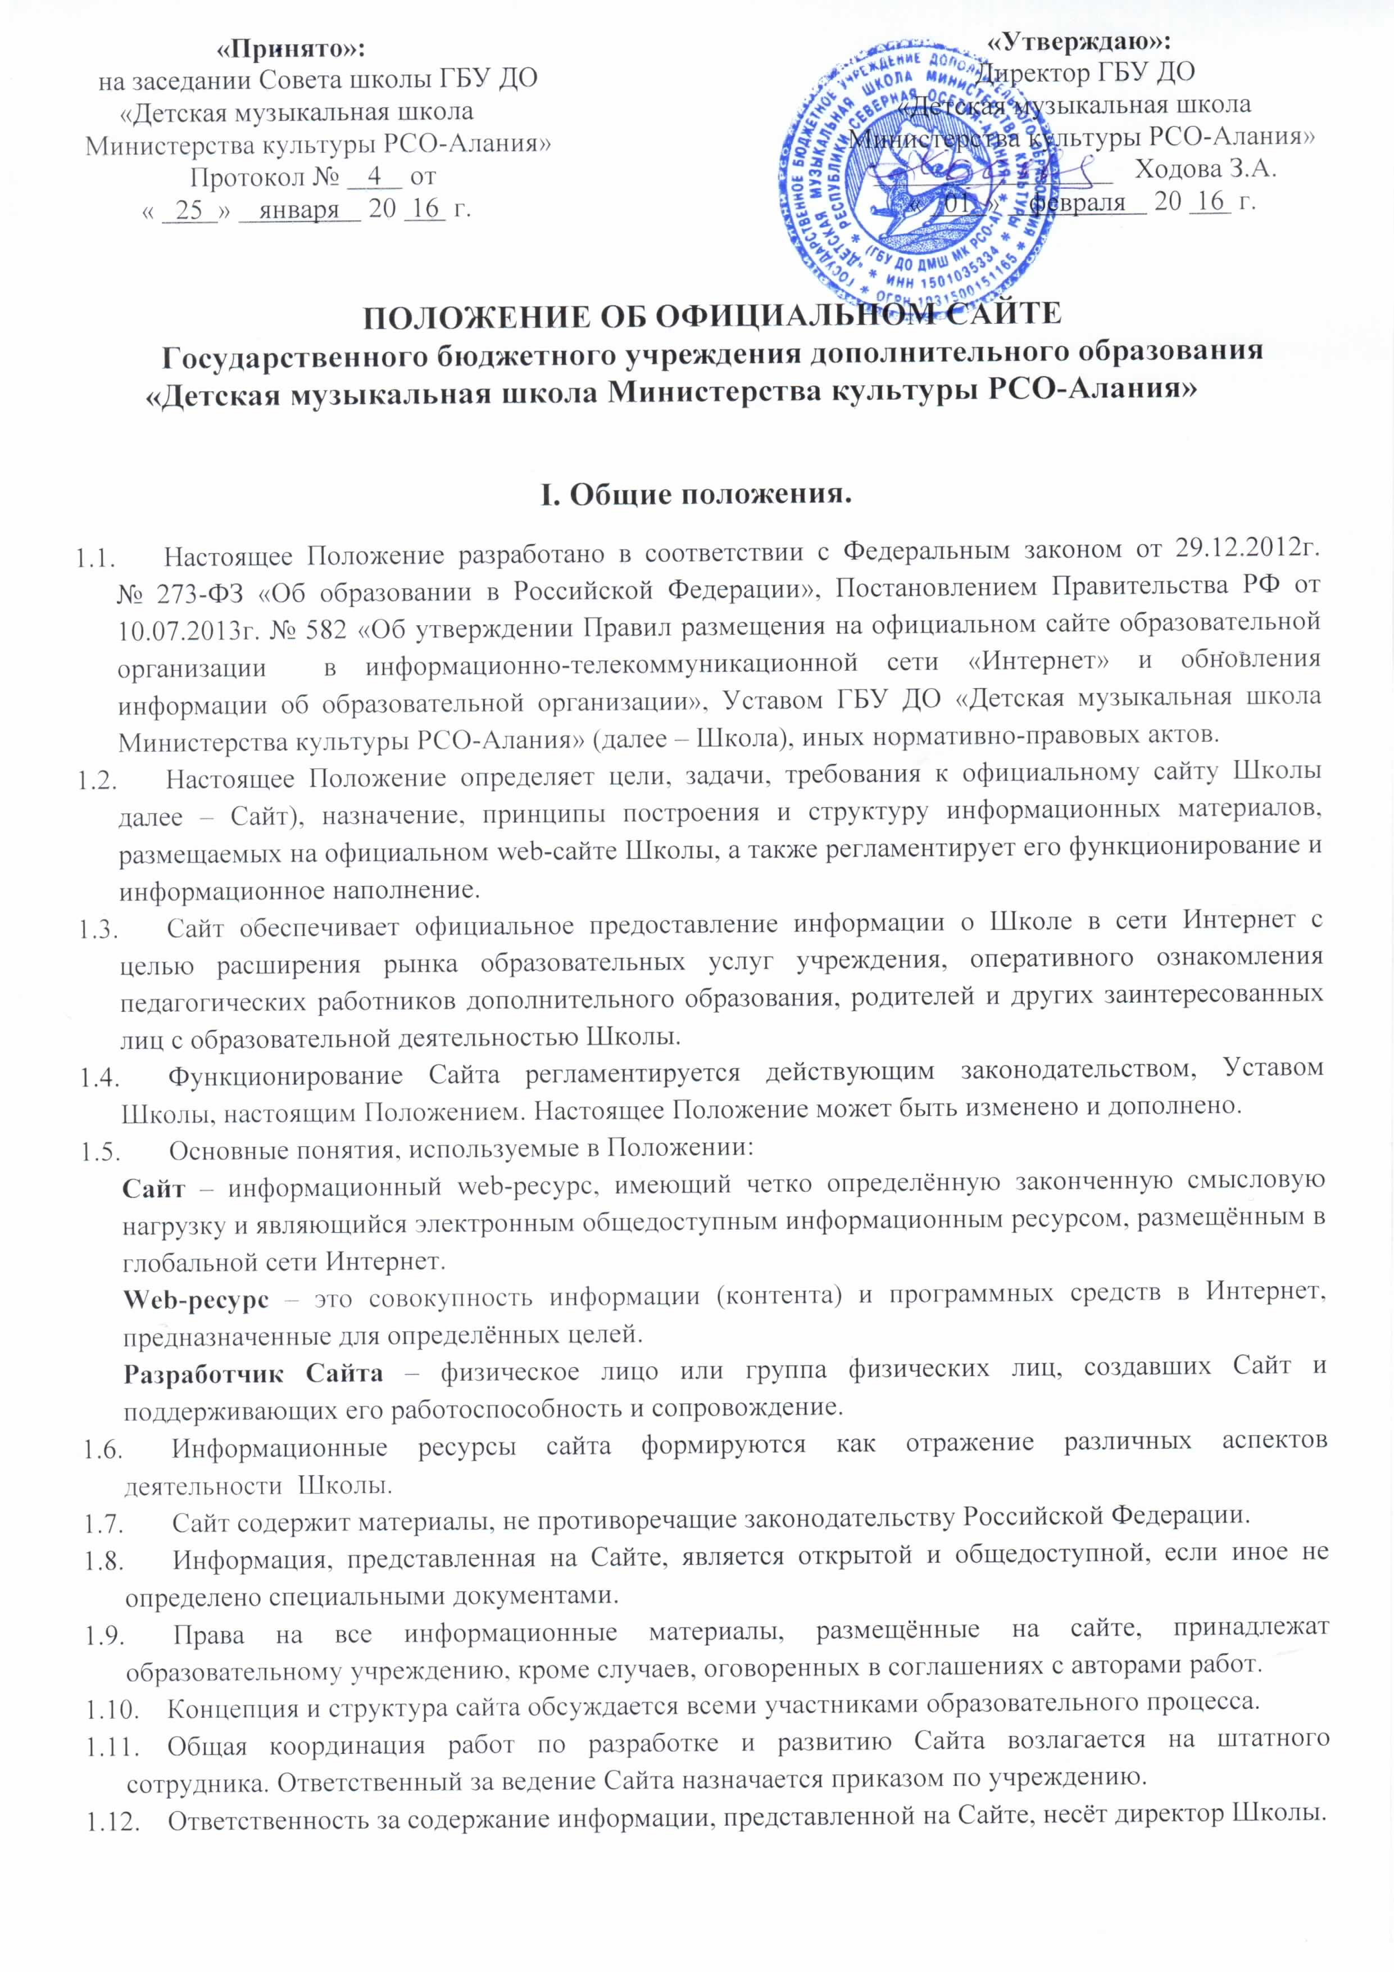
  - Финансирование создания и поддержки Сайта осуществляется за счёт финансовых средств Школы.
  - Пользователем Сайта может быть любое лицо, имеющее технические возможности выхода в Интернет.

II. Цели и задачи Сайта.

  - Целями создания Сайта Школы являются:
- оперативное и объективное информирование общественности о его деятельности, включение его в единое образовательное информационное пространство;
- обеспечение открытости деятельности Школы;
- реализация прав граждан на доступ к открытой информации при соблюдении норм профессиональной этики педагогической деятельности и норм информационной безопасности;
- информирование общественности об образовательной, методической и творческой деятельности Школы, поступлении и расходовании материальных и финансовых средств, а также о результатах уставной деятельности Школы.
  - Создание и функционирование Сайта Школы направлено на решение следующих задач:
- формирование целостного позитивного имиджа образовательного учреждения;
- совершенствование информированности граждан о дополнительном образовании детей в сфере культуры и искусства;
- систематическое информирование участников образовательного процесса о качестве образовательных услуг в Школе;
- презентация достижений учащихся и педагогического коллектива Школы, его особенностей, истории развития, реализуемых образовательных программах;
- создание условий для взаимодействия участников образовательного процесса, социальных партнёров Школы;
- осуществление обмена педагогическим опытом;
- стимулирование творческой активности педагогов дополнительного образования детей, учащихся и родителей (законных представителей) учащихся.

III. Структура Сайта.

  - Информационный ресурс Сайта формируется в соответствии с деятельностью всех структурных подразделений Школы, педагогических работников дополнительного образования детей, учащихся, родителей, деловых партнёров и прочих заинтересованных лиц.
  - Информационный ресурс Сайта является открытым и общедоступным.
  - На Сайте Школы размещается следующая обязательная информация, регламентирующая деятельность образовательного учреждения:
3.3.1. Общие сведения:
- полное наименование Школы в соответствии с Уставом, ее реквизиты;
- об учредителе (учредителях) Школы;
- о месте нахождения Школы;
- о режиме, графике работы;
- контактная информация для связи со Школой (телефоны, факс, адрес электронной почты, адрес сайта);
- о структуре и об органах управления Школой, в т.ч.:
- наименование структурных подразделений (органов управления);
- фамилии, имена, отчества и должности руководителей структурных подразделений;
- места нахождения структурных подразделений;
- адреса официальных сайтов в сети «Интернет» структурных подразделений (при наличии);
- адреса электронной почты структурных подразделений (при наличии);
- сведения о наличии положений о структурных подразделениях (об органах управления) с приложением копий указанных положений (при их наличии);
- об уровне образования;
- о формах обучения;
- о нормативном сроке обучения;
- об истории Школы (в т.ч. о дате создания, дате государственной регистрации Школы), традициях, достижениях;
- о языках образования;
- о руководителе Школы, его заместителях, в т.ч. об их контактных данных;
- о персональном составе педагогических работников с указанием занимаемой должности, преподаваемой дисциплины, уровня образования, квалификации, наличия ученой степени, ученого звания и опыта работы (общий стаж работы; стаж работы по специальности), данные о повышении квалификации и (или) профессиональной переподготовке (при наличии);
- о материально-техническом обеспечении Школы;
- иные сведения, размещаемые (публикуемые) по решению образовательной организации и (или) размещение (опубликование) которых является обязательным в соответствии с федеральными законами, нормативными правовыми актами Правительства РФ.
3.3.2. Документы (копии, фотокопии):
- Устав Школы;
- лицензия на осуществление образовательной деятельности (с приложениями);
- свидетельство о государственной аккредитации (с приложениями), в т.ч. информация о сроке действия государственной аккредитации образовательной программы;
- утвержденный в установленном порядке план финансово-хозяйственной деятельности или бюджетная смета Школы;
- программа развития Школы;
- локальные нормативные акты, в т.ч.:
- правила приема обучающихся;
- режим занятий обучающихся;
- формы, периодичность и порядок текущего контроля успеваемости и промежуточной аттестации обучающихся;
- порядок и основания перевода, отчисления и восстановления обучающихся;
- порядок оформления возникновения, приостановления и прекращения отношений между образовательной организацией и обучающимися и (или) родителями (законными представителями) несовершеннолетних обучающихся;
- положение об органах управления Школой;
- порядок оказания платных образовательных услуг, включая образец договора об оказании платных образовательных услуг, документа об утверждении стоимости обучения по каждой образовательной программе;
- правила внутреннего распорядка обучающихся;
- правила внутреннего трудового распорядка;
- коллективный договор.
3.3.3. Образовательная деятельность:
- реализуемые образовательные программы с указанием учебных предметов;
- численность обучающихся по реализуемым образовательным программам за счёт бюджетных ассигнований федерального бюджета, областного, муниципального и по договорам об образовании за счет средств физических и (или) юридических лиц;
- учебный план;
- описание образовательных программ;
- годовые календарные учебные графики;
- информация о государственной (итоговой) аттестации.
3.3.4. Отчётность:
- поступление и расходование финансовых и материальных средств по итогам финансового года (с размещением отчета о финансово-хозяйственной деятельности образовательного учреждения);
- отчёт о результатах самообследования;
- предписания органов, осуществляющих государственный контроль (надзор) в сфере образования, отчеты об исполнении таких предписаний;
- отчёт о деятельности Школы за год, включающий в себя сведения об основных результатах деятельности Школы;
- отчёт о деятельности Школы в объеме сведений, представляемых в уполномоченный орган или его территориальный орган в соответствии с приказом Министерства финансов Российской Федерации от 21.07.2011г. № 86н «Об утверждении порядка предоставления информации государственным (муниципальным) учреждением, ее размещения на официальном сайте в сети Интернет и ведения указанного сайта» (ссылка на страницу образовательной организации на сайте www.bus.gov.ru).
3.3.5. Информация для поступающих в Школу:
- правила приема в Школу;
- список необходимых для зачисления документов;
- информация о зачислении в школу.
  - На Сайте могут быть размещены другие информационные ресурсы:
- общая информация о Школе как государственном бюджетном образовательном учреждении культуры дополнительного образования детей;
- материалы об инновационной деятельности педагогического коллектива, опытах работы;
- материалы о персоналиях – руководителях, педагогических работниках, учащихся, деловых партнёрах и т. д. с переходом на их сайты;
- новости, объявления;
- внеурочная и досуговая деятельность Школы:
- участие в конкурсах, фестивалях, концертах;
- мероприятия;
- педагогическая мастерская:
- методические разработки педагогов;
- учебные материалы;
- тематические обзоры образовательных ресурсов;
- творчество обучающихся:
- рефераты, доклады, презентации;
- творческие работы;
- фотоальбом;
- информация о выпускниках;
- гостевая книга;
- другая информация об уставной деятельности Школы.
  - На Сайте Школы не допускается размещение противоправной информации и информации, не имеющей отношения к деятельности Школы и образованию, разжигающей межнациональную рознь, призывающей к насилию, не подлежащей свободному распространению в соответствии с законодательством Российской Федерации.

IV. Редколлегия Сайта.

  - Для обеспечения оформления и функционирования Сайта создается редколлегия, в состав которой могут входить:
- заместители директора Школы по учебно-методической и воспитательной работе, специалист, курирующий вопросы информатизации учреждения;
- педагоги Школы;
  - Заместитель директора Школы или педагогический работник Школы, ответственный за информатизацию образовательного процесса, обеспечивает оперативный контроль качества выполнения всех видов работ с Сайтом Школы и соответствие их согласно п.3.3 настоящего Положения.
  - Для административного регулирования редколлегия Сайта разрабатывает регламент работы с информационным ресурсом Сайта Школы (далее Регламент), в котором определяются:
- должностные лица, ответственные за подборку и предоставление соответствующей информации;
- перечень обязательно предоставляемой информации;
- формат предоставления информации;
- перечень должностных лиц, осуществляющих размещение информации.
  - Регламент работы с Сайтом утверждается директором Школы.
  - Руководство обеспечением функционирования Сайта и его программно-технической поддержкой возлагается на заместителя директора Школы по воспитательной работе.
  - Заместитель директора обеспечивает оперативный контроль качества выполнения всех видов работ с Сайтом и соответствие их Регламенту.
  - Непосредственное выполнение технологических работ по обеспечению целостности и доступности Сайта, реализации правил разграничения доступа возлагается на администратора по работе с сайтом (далее – ответственный), который назначается директором Школы.

V. Организация информационного наполнения
и сопровождения Сайта.

  - Члены редколлегии Сайта обеспечивают качественное выполнение всех видов работ, непосредственно связанных с разработкой и функционированием Сайта Школы согласно Регламенту.
  - Ответственный за ведение Сайта осуществляет:
- размещение информационных материалов на Сайте Школы;
- оперативный контроль за размещенной на Сайте Школы информацией;
- консультирование членов Редколлегии о подготовке материалов, способах их размещения и требованиях к их оформлению;
- изменение структуры Сайта, по согласованию с директором Школы;
- программно-техническую поддержку, реализацию политики разграничения доступа и обеспечение безопасности информационных ресурсов.
  - Информация на официальном Сайте Школы размещается на русском языке, а также может быть размещена на иностранных языках.

VI. Ответственность.

  - Ответственность за недостоверное, несвоевременное или некачественное предоставление информации (в т.ч. с грамматическими или синтаксическими ошибками) для размещения на Сайте несёт директор Школы.

